3주차 예비보고서

전공: 컴퓨터공학과 학년: 3학년 학번: 20191612 이름: 윤기웅

**1.**  1) AND

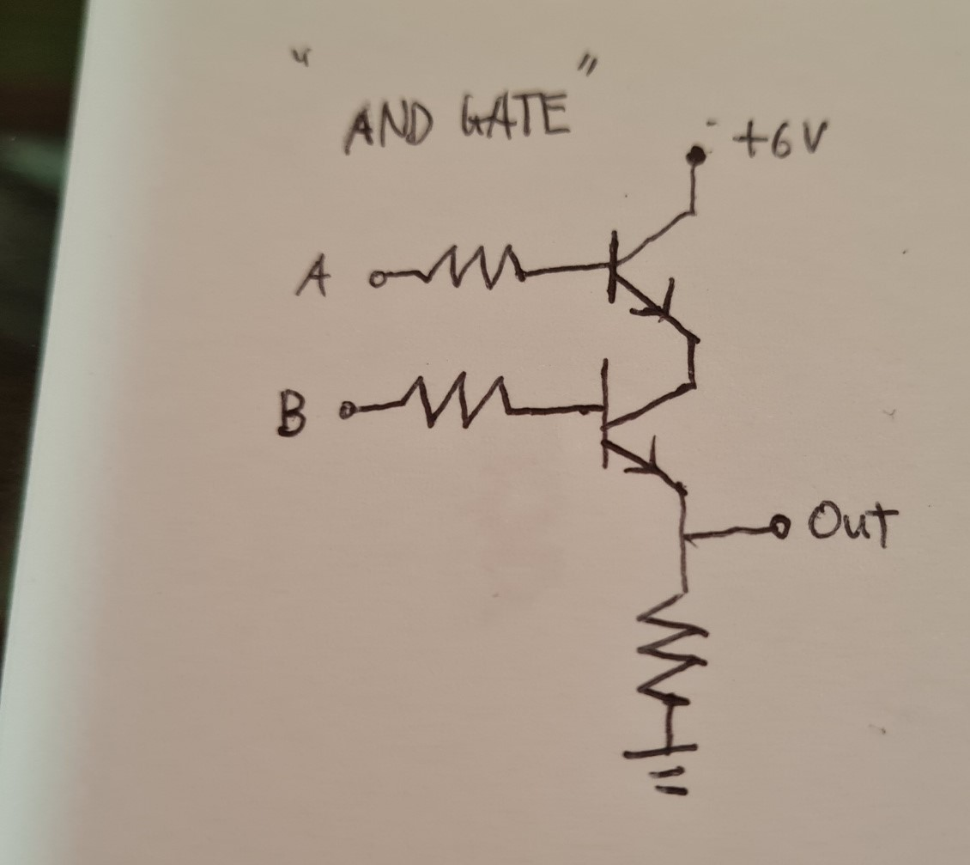

2) OR

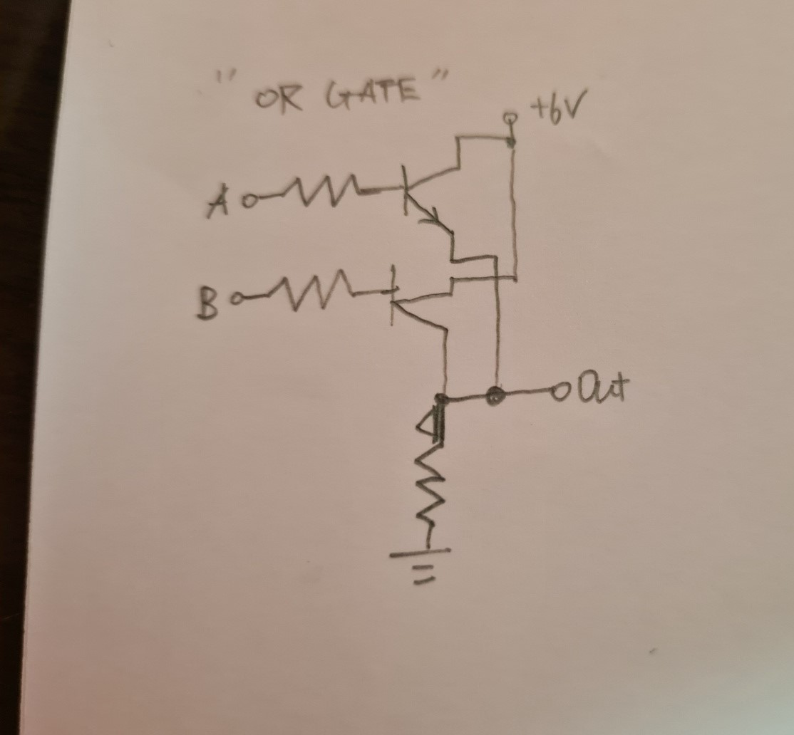

3) NOT

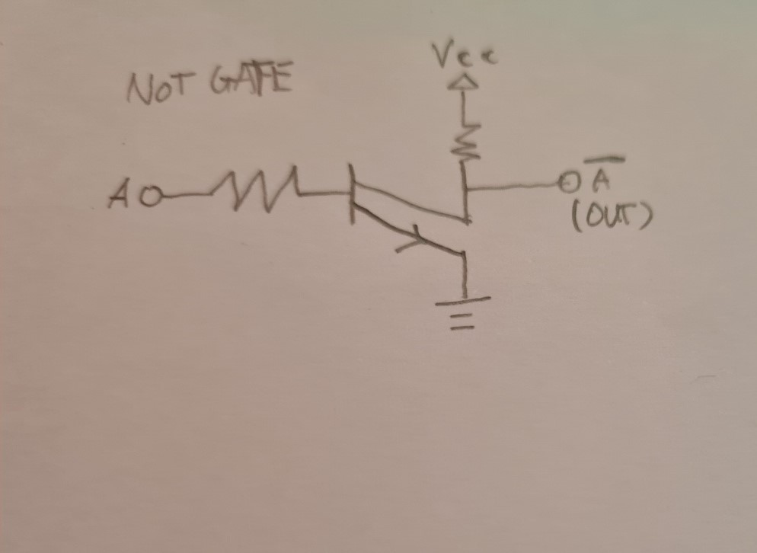

**2.**

1) AND : AND 게이트는 두개의 인풋에 대해서 논리곱 연산을 수행한다. 두 입력이 모두 1인 경우에 1을 출력하고 어느 한 쪽이라도 0인 경우에는 0을 출력하는 특징을 갖는다.

A B OUTPUT

0 0 0

1 0 0

0 1 0

1 1 1

2) OR: OR 게이트는 주어지는 입력에 대해서 논리합 연산을 수행한다. 주어진 입력 중에서 하나라도 1이 있는 경우에 1을 출력하고 1이 하나라도 주어지지 아니한 경우에만 0을 출력한다.

A B OUTPUT

0 0 0

1 0 1

0 1 1

1 1 1

3) NOT : NOT게이트는 주어진 입력에 대해 반대의 값을 출력한다. 두개의 NOT 게이트를 이어 붙여서 연결하여 BUFFER 게이트도 만들 수 있다. 이는 회로에서 실로 중요한 기능을 하는데 감쇄된 신호의 회복 기능을 갖는다.

A OUTPUT

1 0

0 1

3.

디지털 회로에서 표준논리소자들이 1개의 출력신호에 접속 가능한 입력 신호의 수의 제한이 Fan-out이다. 이것이 지정되어 있는 이유는 만약 이 정도를 넘어서 부하를 주게 되면 출력 전류가 상승하고 회로 손상의 원인이 될 수 있기 때문이다. 시간적 관점에서 보게되면 입력이 커질 수록 전파지연시간(propagation time)이 증가해서 셋업 타임과 홀드 타임을 만족시키지 아니하여 오류가 발생하기도 한다. 셋업 타임은 상승이나 하강 엣지 전에 입력으로 받는데 필요한 최소 시간을 말하고 홀드 타임은 상승이나 하강 엣지 이후에 출력을 유지하는데 필요한 최소의 시간이다. fan out을 구하는 식은 아래와 같다.

fanout= Output Low Current/Input Low Current = Output high current/Input High Current

4.

논리 게이트의 전기적 특성으로 propagation delay time이라 불리는 전파 지연은 논리 회로가 입력을 받고 난 이후 출력값이 나올 때까지 걸리는 시간을 의미한다. 전파 지연시간에는 아래와 같이 두 가지가 존재한다.

∙tPLH(propagation delay time from low to high): 입력에 의해 출력 값이 0에서 1로 변화하는 데 걸리는 시간

∙ tPHL(propagation delay time from high to low): 입력에 의해 출력이 논리 1에서 0으로 변화하는 데 걸리는 시간

회로의 게이트들을 통과를 많이 하면 지연시간이 더욱 늘어나게 된다는 특징을 갖는다. 전체 전파지연시간은 tpd라고 하고 이는 tplh와 tphl의 산술평균 값을 갖게 된다.

5.

task는 코드의 계속적인 반복을 줄이기 위해 사용한다. task와 endtask를 이용해서 구문을 감쌀 수 있다. 내부에 다른 task와 함수를 포함할 수 있고 input, output을 갖거나 갖지 아니할 수 있다. 그리고 딜레이나 타이밍 제어 코드를 포함 가능하다.

function은 코드의 반복을 줄이기 위해 사용한다. task와 유사하게 function과 endfunction으로 처음과 끝을 지정 가능하다. 다른 function을 사용 가능하고 다른 task는 사용하지 못 한다. 어느 딜레이나 시간 제어 코드를 포함 불가하다. 그리고 1개 이상의 input을 갖고 있어야 하고 하나의 return값을 갖는다.